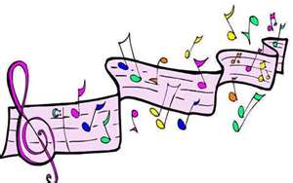

COLEGIO BEATRIZ MIRANDA DE CABAL

PROYECTO ENTRE PARES PANAMA

Tema: INCULCAR AL ESTUDIO DE LA FLAUTA DULCE

Prof. José Batista

Educación Musical

2011

OBJETIVO GENERAL: Interpretar en la flauta dulce, melodías dadas en la clase; mediante lectura musical.

OBJETIVO ESPECÍFICO: Aplicar en la flauta dulce, los temas aprendidos en la gramática musical.

LA FLAUTA DULCE
La Flauta Dulce llamada también flauta piccolo o de Pan es un instrumento perteneciente a la famila de los vientos clasificado dentro de las maderas, porque su construcción en la antiguedad renacentista y barroca era de este material.Consta de una embocadura, cabeza, cuerpo y pie.
HISTORIA DE LA FLAUTA DULCE
- EDAD MEDIA
Fue en el siglo XII cuando apareció por primera vez la flauta dulce en la historia de la música
Fue utilizada para interpretar canciones, bailes y música religiosa.
- RENACIMIENTO
Durante este período, los compositores no solían especificar los instrumentos a utilizar en su músca. Existe un gran repertorio de música para la flauta dulce arreglado de las canciones de coro.
- BARROCO
La flauta dulce fue muy utilizada como instrumento solista. Los compositores empezaron a
Componer específicamente para ciertos instrumentos.
- CLÁSICOS
La orquesta , como la conocemos ahora, surgió en este período. La flauta dulce dejó de usarse porque los sonidos que emite son más bién de bajo volumen, convirtiéndose así en pieza de museo. La flauta transversal tomó el lugar de la flauta dulce.
- ROMÁNTICO
No se utilizó la flauta dulce; se le encontraba sólo en museo.
- MODERNO
La flauta dulce reapareció en la escena musical gracias al renacimiento de la música barroca. Hoy en día es parte fundamental de muchos sistemas educativos.

Tipos de flauta dulce
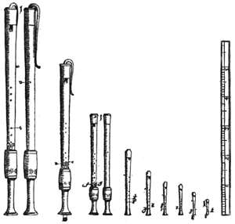
Sopranino(pequeña)
Sopranino
Soprano
Alto
Tenor
Bajo
Gran bajo
Contrabajo.

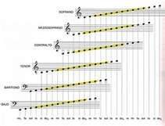
Partes de la flauta dulce

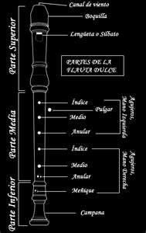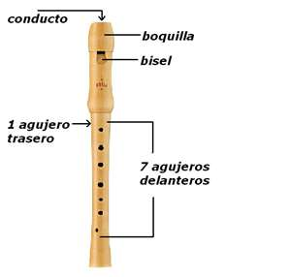

Mantenimiento de la flauta dulce

CUIDADO DE LA FLAUTA
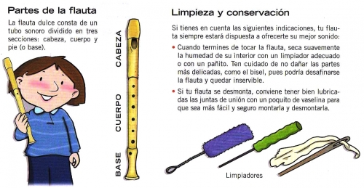

La parte más importante para el buen mantenimiento de la flauta dulce son las junturas. Si éstas se ensucian, se vuelve rígido y difícil de girar.
- Límpielo con una tela limpia y aplique un poco de grasa.
- Si la flauta dulce está muy sucia y es de plástico, puede lavarse cib agua.
Nota: “Nunca lave con agua una flauta dulce de madera”ento.
- La flauta dulce debe ser tratada con el mismo cuidado que los demás instrumentos musicales. Evite tirarla o agitarla.
- Si la flauta está fría, se acumularán gotas de saliva en la vía de aliento. Antes de tocar la flauta dulce, caliéntela a una temperatura cercana a la corporal.
- Nunca la caliente acercándola al fuego.
- Demasiada saliva en la flauta dulce provocará que el sonido se deteriore. Si esto sucede, tape el ventaillo de la flauta dulce con su pulgar y sople fuertemente. Si no tapa el ventanillo, correctamente, la flauta dulce emitirá sonidos chillantes muy agudos.
- Enseñe a los alumnos que antes de tocar la flauta dulce, siempre se laven las manos y se enjuaguen la boca.

POSTURA CORRECTA Y COMO TOMAR LA FLAUTA DULCE ADECUADAMENTE
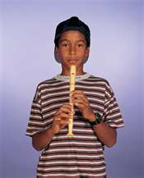
De pies
- Las mejillas deben estar relajadas.
- La punta de la flauta dulce debe meterse ligeramente en la boca.
- Los brazos se separan del cuerpo.

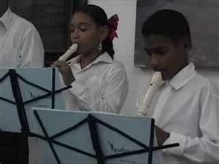
Estado sentado
- La flauta de estar a 45 grados.
- La espalda derecha.
- No recargar la espalda en el respaldo de la silla.
- Los pies deben recargarse totalmente en el piso.
- Relájese y suelte sus hombros.
- Siempre vea al frente mientras toca.

RESPIRACIÓN Y CONTROL DEL ALIENTO

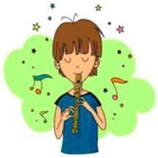
Es muy fácil producir sonidos en la flauta dulce. Sin embargo, es difícil lograr un buen tono: ello depende de la respiración y de la presión del aliento. Nada es más placentero que un buen tono, Pero como se logra un buen tono.
Para lograr un buen tono, debe tener conocimiento de los elementos necesarios que la componen.
- Inhalar: inhale de tal manera que su abdomen se infle, pero no levante sus hombros.
- Sosteniendo la respiración: No exhale inmediatamente. Contenga el aire con sus músculos abdominales.
- Exhale: sople suave y lentamente, tal y como sopla para producir burbujas de jabón.
- Escuche atentamente para notar el tono es bueno.
- El aire debe pasar de manera natural por la garganta y la boca y no bruscamente a través de los dientes.
- Si se ha acumulado saliva en la vía del aliento, no podrá lograr un buen tono
Si esto sucede durante una ejecución sople fuertemente en la pausa.
Tocar sonidos graves y agudos requiere de diferentes presiones del aliento. Cuando toque sonidos graves, sople tan suavemente, como le sea posible y cuando toque sonidos agudos, sople con un poco de presión.

ARTICULACIÓN CON LA LENGUA
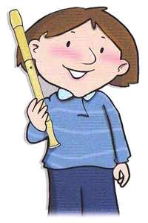
La lengua se utiliza para producir y detener (para) el sonido en cualquier instrumento de viento, no sólo en la flauta dulce. A esto se le llama “articulación de la lengua” y normalmente se articula diciendo “tu”o “du”

Articulación
La articulación es diferente a la articulación de la lengua. Produce efectos diferentes dependiendo de cómo una nota se conecta o se separa de la siguiente nota. Si dos notas están ligadas, sólo la primera se articula con la lengua.

Terminar el sonido
1 -Usando la lengua: El sonido termina regresando la lengua a la posición original
Contra la parte posterior de los dientes después de decir”tu”, Con este método, el sonido termina instantáneamente. Se recomienda este método para piezas en las cuales se requiere una articulación precisa y clara .
2- Abriendo la boca:
El sonido termina abriendo la boca y exhalando al mismo tiempo. Este método se usa para terminar con resonancias. No se recomienda abrir demasiado la boca para aplicar este método.
3-Con la respiración
El sonido se detiene en el pecho. Este método es muy complejo, por ello recomendamos los métodos para los estudiantes.

Digitación con el pulgar

Para lograr un Mi agudo y notas más agudas, doblamos el pulgar de tal manera que tapemos el agujero posterior con la uña del pulgar. Tapamos el agujero de manera que esté casi totalmente cubierto,dejando solamente una abertura muy pequeña.
- Si dejamos el agujero muy abierto, será difícil lograr notas agudas.
Doblar el Pulgar: Movemos el pulgar de tal manera que tapemos el agujero con la uña. Es el mismo movimiento que hace el pulgar cuando quitamos una etiqueta o cinta adhesiva.
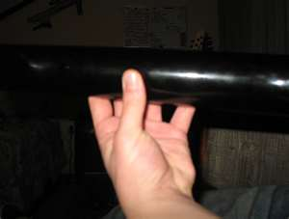

Afinación de la flauta dulce

La flauta dulce se afina jalando o empujando la junta superior. Si tiene más de 40
alumnos en una misma clase, será muy difícil entonar cada flauta individualmente. Si todas las flautas dulces son de la misma marca, los alumnos deberán ser capaces de afinar sus flautas controlando la presión de su aliento. Si las flautas están bien afinadas, producen mejores sonidos, con mejores reverberaciones.
La afinación puede cambiar dependiendo de la temperatura ambiente es baja y viceversa.
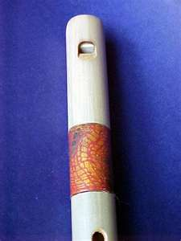

BIBLIOGRAFIA:

Yamaha corporation
P.O.Box 3, Hamamatsu,
430-8651 Japan
Edición 2010

